

ผลการปฏิบัติงาน เดือน พฤศจิกายน ๒๕๖7
ประจำปีงบประมาณ พ.ศ. ๒๕๖8
งานอำนวยการ สถานีตำรวจภูธรสว่างอารมณ์
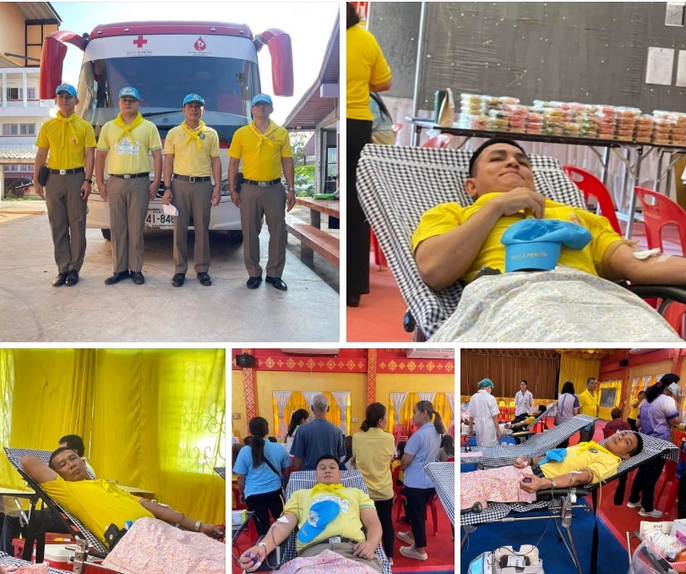
วันที่ 1 พฤศจิกายน 2567 เวลา 09.00 น. จิตอาสา สภ.สว่างอารมณ์ ร่วมกันบริจาคโลหิต ณ ห้องประชุมอาคารภักดี อ.สว่างอารมณ์ จ.อุทัยธานี

วันที่ 8 พฤศจิกายน 2567 เวลา 07.00 น. ข้าราชการตำรวจจิตอาสา สภ.สว่างอารมณ์ จำนวน 5 นาย ร่วมกิจกรรมจิตอาสา ทำบุญตักบาตร ณ วัดหนองแว่น ม.7 ต.หนองหลวง อ.สว่างอารมณ์ จ.อุทัยธานี
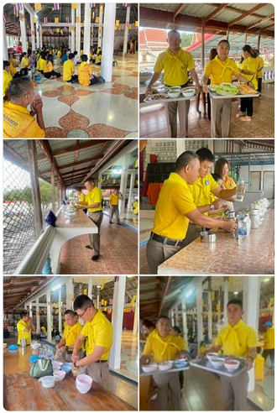

วันที่ 20 พฤศจิกายน 2567 เวลาประมาณ 09.00 น. นำโดย พ.ต.อ.ไกรฤกษ์ เกตุจิตร ผกก.สภ.สว่างอารมณ์, พ.ต.ท.ทรงจักร ประภัสสร รอง ผกก.ป.ฯ และ พ.ต.ต.วีระชัย เมฆฉาย สวป.ฯ พร้อมด้วย ข้าราชการตำรวจ
สภ.สว่างอารมณ์ จำนวน 30 นาย ร่วมกันปรับปรุงภูมิทัศน์ บริเวณบ้านพักข้าราชการตำรวจคลองโพ ต.สว่างอารมณ์ฯ ร่วมกับ เทศบาลตำบลสว่างแจ้งสบายใจ เพื่อป้องกันเหตุอาชญากรรมในพื้นที่และป้องกันอัคคีภัยเนื่องจากภัยแล้ง
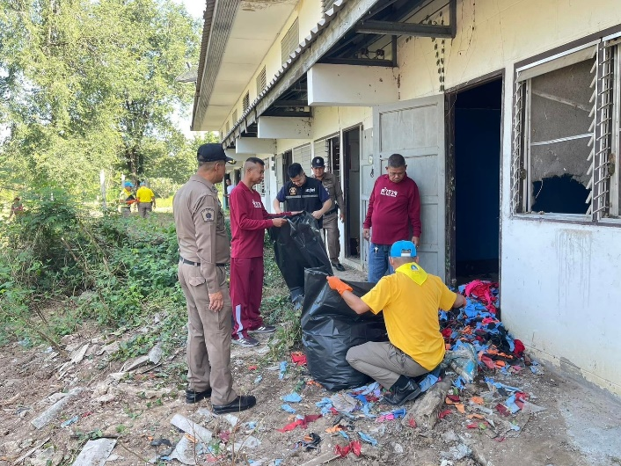
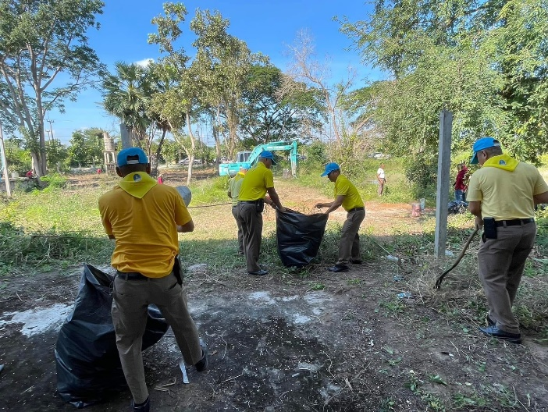

วันที่ 26 พฤศจิกายน 2567 เวลา 09.00 น. พ.ต.อ.ไกรฤกษ์ เกตุจิตร ผกก.สภ.สว่างอารมณ์ ร่วมประชุมเฝ้าฟังที่ห้อง ศปก.สภ.สว่างอารมณ์ เรื่อง ประชุมกิจกรรมชี้แจ้ง ITA ตร.
